苏州大学实验报告

|  |  |  |  |  |  |  |  |  |  |  |
| --- | --- | --- | --- | --- | --- | --- | --- | --- | --- | --- |
| 院、系 | 计算机学院 | | 年级专业 | | 21计科 | | 姓名 | 彭光 | 学号 | 2127405052 |
| 课程名称 | | 数字电路与数字系统设计 | | | | | | | 成绩 |  |
| 指导教师 | | 张春生 | | 同组实验者 | | 无 | | 实验日期 | 2022/11/21 | |

|  |  |
| --- | --- |
| 实 验 名 称 | 设计实验 |

1. 实验目的
   1. 提高中规模组合集成电路的应用。
   2. 提高组合逻辑电路的综合设计能力。
2. 实验设备
   1. TD-DS+/TD-DS实验箱一台
   2. 74LS00 2输入端四与非门1片
   3. 74LS153 双四选一数据选择器1片
   4. 74LS86 2输入端四异或门1片
3. 实验内容

用4位数据选择器74LS153与最少的逻辑门设计实现一个可控的1位二进制全加/全减器（M=0加，M=1减）

全加/全减器功能表如表所示

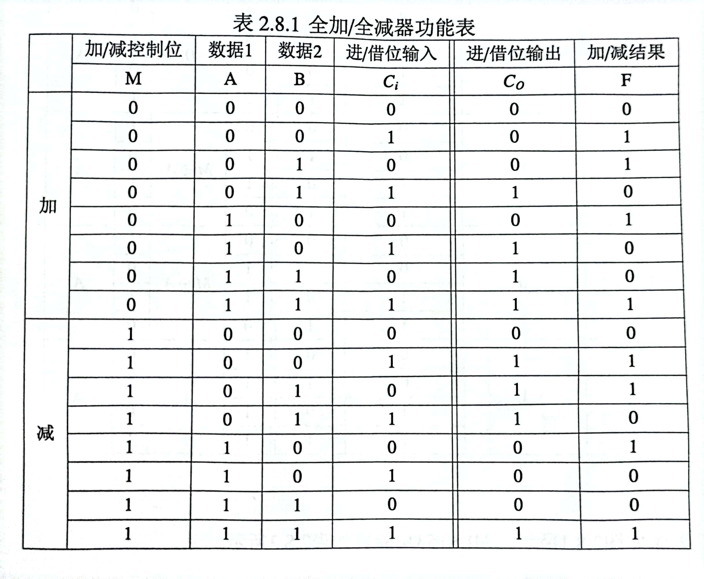

1. 实验原理

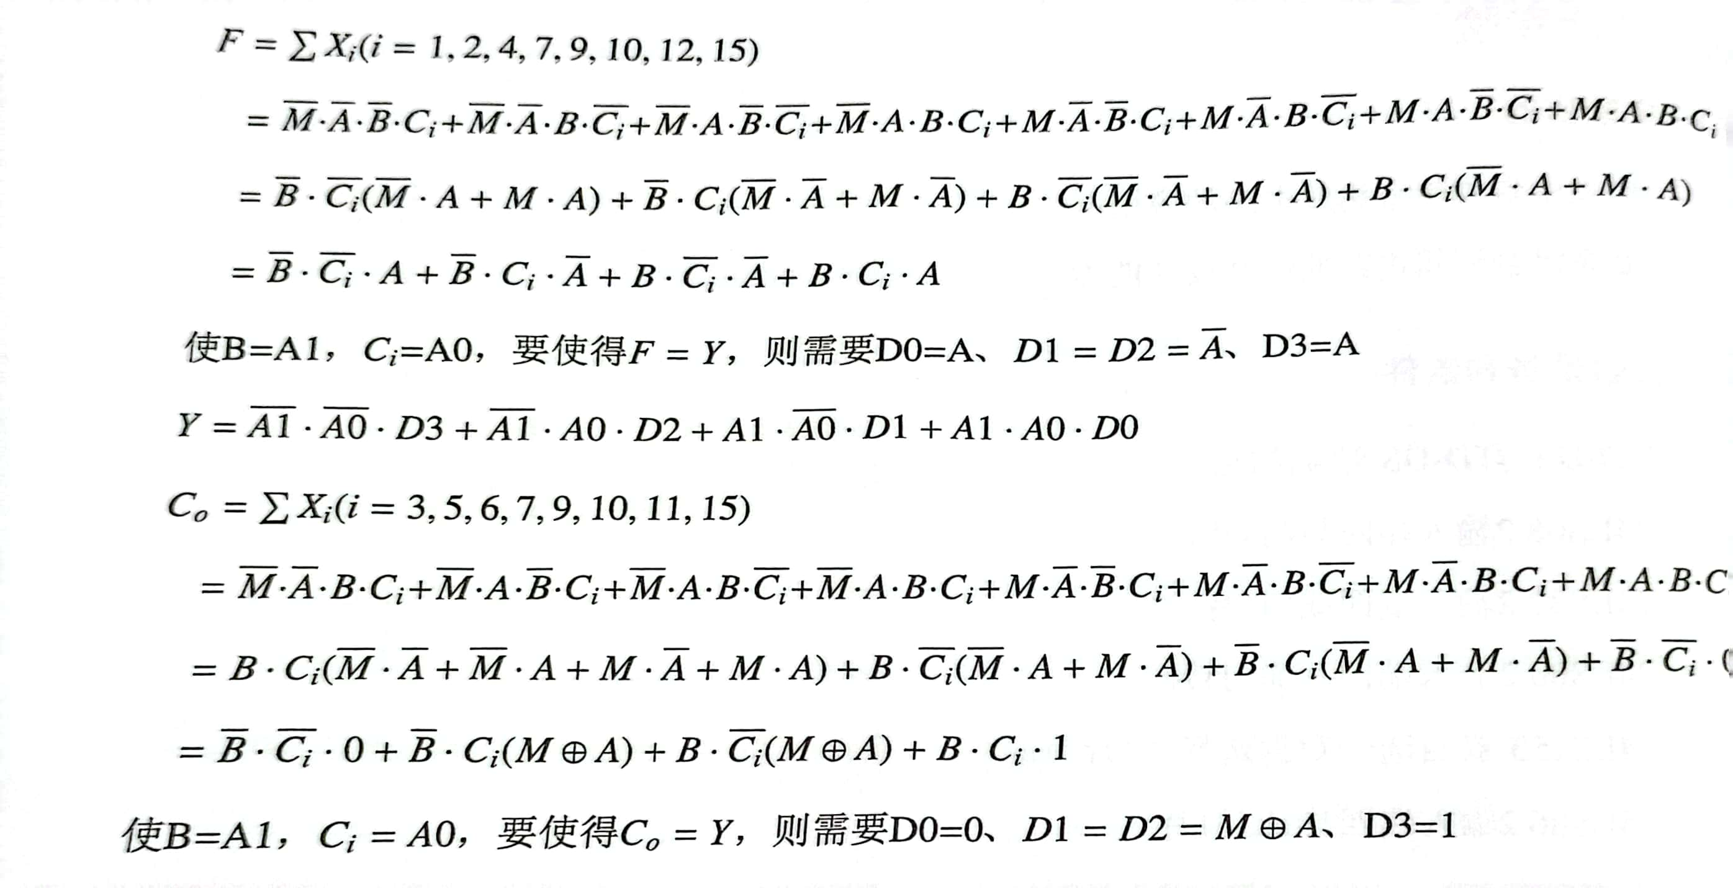

1. 实验步骤与结果

步骤：

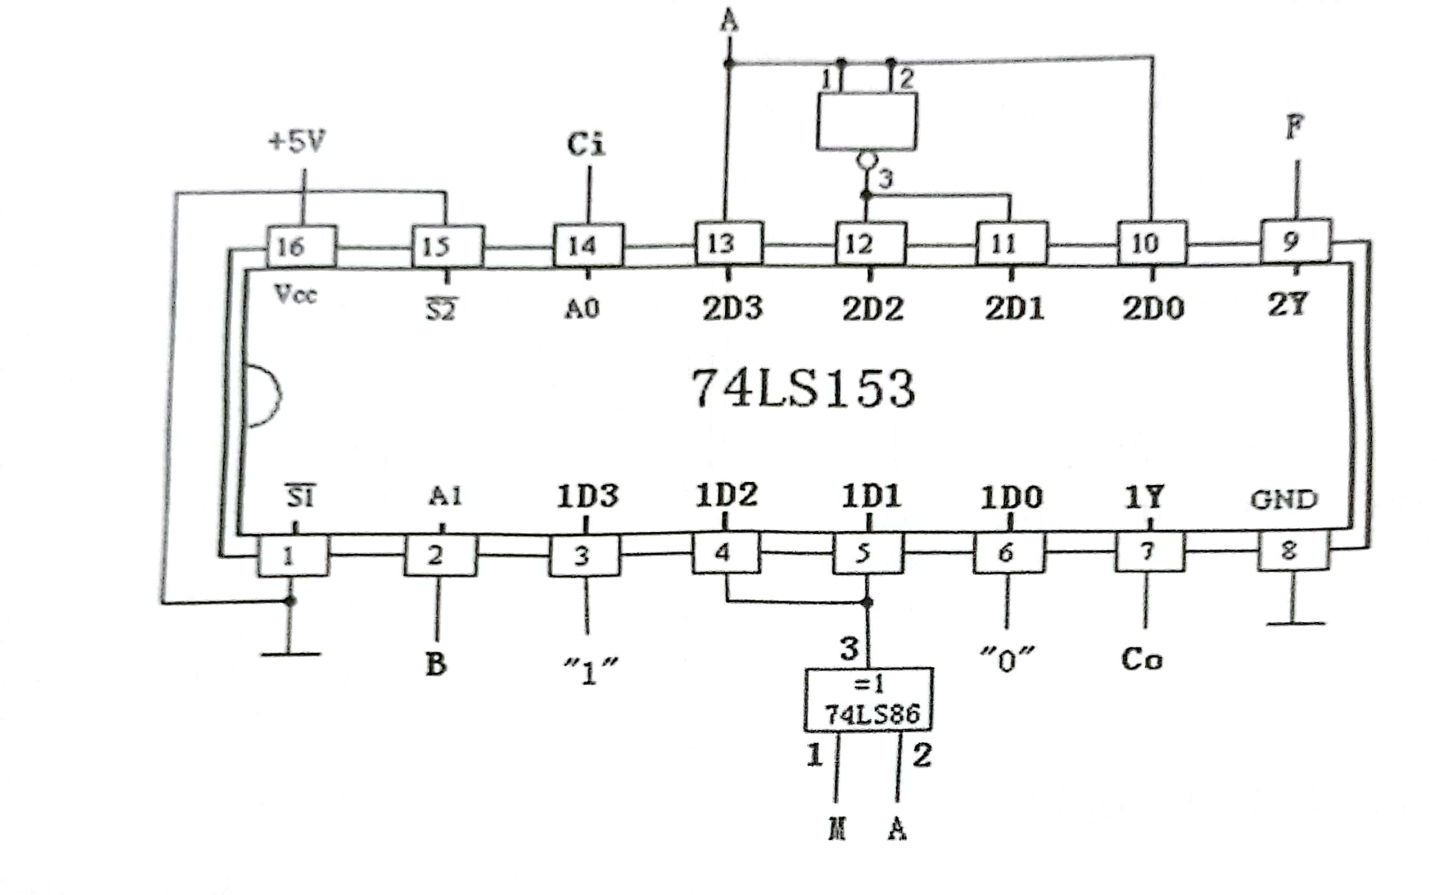

首先将74LS153的16接口、74LS00的14接口、74LS86的14接口接5V；再将74LS153的15、1、8接口、74LS00的7接口、74LS86的7接口接GND；再将74LS153的14，2，3，6接口分别接入逻辑开关，但是2接口所对应的逻辑开关要打开，，4，5接口接74LS86的3接口，74LS86的1，2接口接入逻辑开关M和A。再将12，11接口接74LS00里的3接口，将1，2接口接到A上，最后将7和9接口接LED灯。然后开启电源，进行测试。

结果：

# 将上表中的数据2（B）与加/减控制位（M）两列位置互换，数据1（A）与进/借位输入（Ci）两列位置互换，再按B，C升序排序，得到下表，输出的逻辑表达式同时在下表中给出。

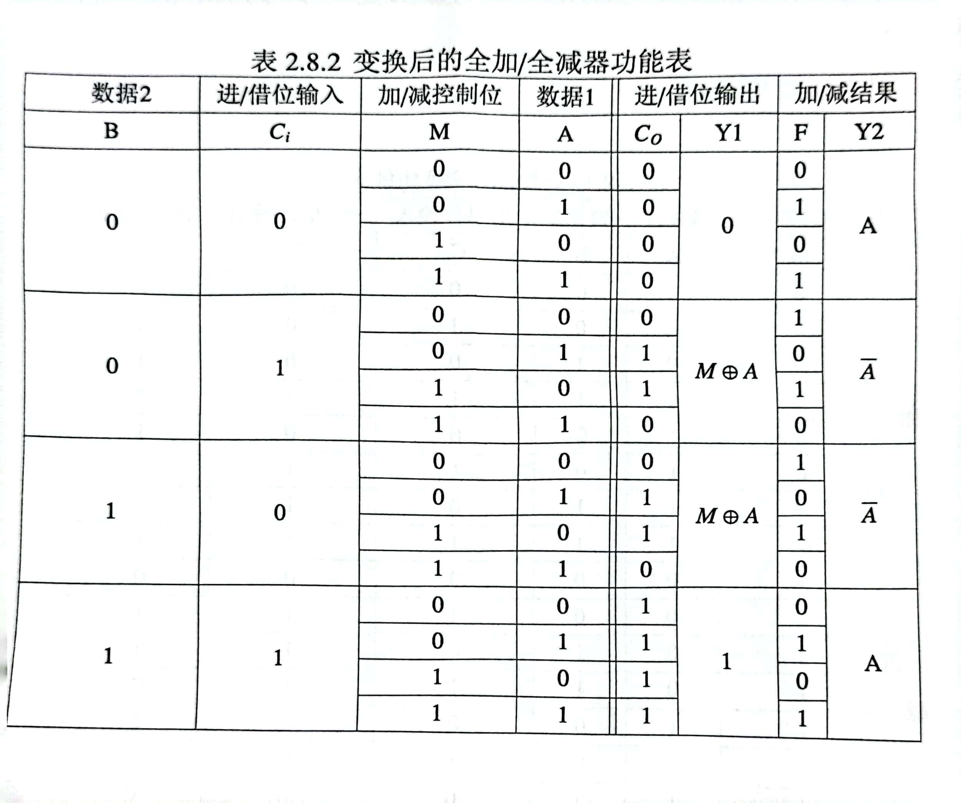

1. 实验总结

通过本次实验，我知道了如何利用数据选择器和最少的逻辑门来组成全加器，提高了我的动手能力，使我加深了对本次实验的理解。